療育（理学療法・作業療法）　 スタッフ名：

【タイトル：ボタン付け・紐結び】**◎日常生活動作の向上**

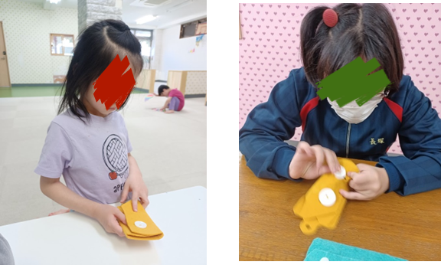・ボタンや紐を結ぶ練習をすることで、

更衣動作獲得に繋がる。

・指先の細かい動きの向上。

・紐結びに必要な手順を学ぶ。

（用意するもの）

・紐

・ボタン

1. **身体面（運動・健康領域）**

**微細運動・巧緻性**：指先でボタンをつまんで

穴に通す、紐を操作して輪を作るなど、

細かい手指の動きが鍛えられます。

**握力・つまみ力**：ボタンを押し込む力や、紐を引き締める力を使うことで、指や手全体の筋力が発達します。

2. **認知面（認知・学習領域）**

**手順理解・系列化**：「ボタンを通す→引っ張る」「輪を作る→もう一方を通す→引き締める」といった手順を覚える練習になります。

3. 社会面（人間関係・社会性領域）

**自立・生活スキルの向上**：衣服の着脱や靴紐を結ぶ動作を自分で行えるようになることで、生活上の自立につながります。

――――――――――――――――――――――――――――――――――――――――――――

２０２５年　　　月　　　日　　(　　　　)

療育を行った児童名：